Votre voisin n’a pas de feuille ? Aidez-le en lui donnant le sésame: www.messedigitale.com

Messe du DIMANCHE 5 JUIN 2016  Préparée et animée par les Lycéens  Communauté Catholique Francophone de Singapour  Garderie pour les enfants de 0 à 5 ans,  …………………………………………………………………………………………………………………………………………........................................ |  |  |  | 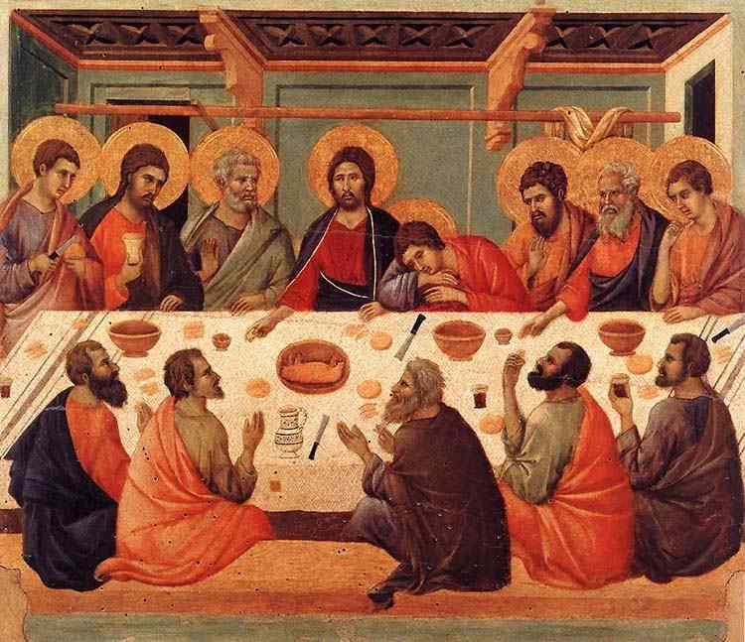
 | Chant d’entrée:
 | R/ Bénissez Dieu, vous serviteurs de Dieu,  Vous tous qui demeurez dans la maison de Dieu.  Levez les mains vers le Dieu trois fois saint,  Proclamez qu'il est grand que son nom est puissant. | 1. Oui, je le sais notre Seigneur est grand,  Tout ce qu'il veut, sa main peut l'accomplir,  Du fond des mers jusqu'au fond des abîmes,  depuis la terre jusqu'au plus haut du ciel ! | 2. Reconnaissez que le Seigneur est bon !  Il est fidèle en tout ce qu'il a fait.  Je veux chanter la douceur de son nom,  Béni soit Dieu par toutes les nations !

Kyrie (Messe de Saint Boniface) : Kyrie eleison (Ter), Christe eleison (Ter), Kyrie eleison (Ter)

Gloria (Messe de Saint Boniface):  Gloria in excelsis Deo ! Gloria Deo Domino (x4)  Et paix sur la terre aux hommes qu'il aime.  Nous te louons nous te bénissons, nous t'adorons,  Nous te glorifions, nous te rendons grâce pour ton immense gloire.  Seigneur Dieu, Roi du ciel, Dieu le Père tout puissant. | Seigneur Fils unique Jésus Christ, Seigneur Dieu,  Agneau de Dieu, le Fils du Père.  Toi qui enlèves le péché du monde, prends pitié de nous ;  Toi qui enlèves le péché du monde, reçois notre prière ;  Toi qui es assis à la droite du Père, prends pitié de nous.  Car toi seul es Saint, toi seul es Seigneur,  Toi seul es le Très Haut Jésus Christ,  Avec le Saint-Esprit, dans la gloire de Dieu le Père. Amen  Gloria in excelsis Deo ! Gloria Deo Domino
Bénédiction des enfants du partage d'Evangile: Bénis-les Seigneur, Bénis-les (ter), Seigneur, bénis-les.
Les enfants du partage d'Evangile partent en procession, rangée par rangée, derrière la Servante de l'Assemblée qui porte la Bible.
Lecture du premier livre des Rois (1 R 17, 17-24)
En ces jours-là, le fils de la femme chez qui habitait le prophète Élie tomba malade ; le mal fut si violent que l’enfant expira. Alors la femme dit à Élie : « Que me veux-tu, homme de Dieu ? Tu es venu chez moi pour rappeler mes fautes et faire mourir mon fils ! » Élie répondit : « Donne-moi ton fils ! » Il le prit des bras de sa mère, le porta dans sa chambre en haut de la maison et l’étendit sur son lit. Puis il invoqua le Seigneur : « Seigneur, mon Dieu, cette veuve chez qui je loge, lui veux-tu du mal jusqu’à faire mourir son fils ? » Par trois fois, il s’étendit sur l’enfant en invoquant le Seigneur : « Seigneur, mon Dieu, je t’en supplie, rends la vie à cet enfant ! » Le Seigneur entendit la prière d’Élie ; le souffle de l’enfant revint en lui : il était vivant ! Élie prit alors l’enfant, de sa chambre il le descendit dans la maison, le remit à sa mère et dit : « Regarde, ton fils est vivant ! » La femme lui répondit : « Maintenant je sais que tu es un homme de Dieu, et que, dans ta bouche, la parole du Seigneur est véridique. » – Parole du Seigneur.

Psaume (Ps 29 (30), 3-4, 5-6ab, 6cd.12, 13): R/ Je t’exalte, Seigneur : tu m’as relevé.

1. Quand j’ai crié vers toi, Seigneur,  mon Dieu, tu m’as guéri ;  Seigneur, tu m’as fait remonter de l’abîme  et revivre quand je descendais à la fosse.  2. Fêtez le Seigneur, vous, ses fidèles,  rendez grâce en rappelant son nom très saint.  Sa colère ne dure qu’un instant,  sa bonté, toute la vie. |  | 3. Avec le soir, viennent les larmes,  mais au matin, les cris de joie !  Tu as changé mon deuil en une danse,  mes habits funèbres en parure de joie !  4. Que mon cœur ne se taise pas,  qu’il soit en fête pour toi,  et que sans fin, Seigneur, mon Dieu,  je te rende grâce !

Lecture de la lettre de saint Paul apôtre aux Galates (Ga 1, 11-19)
Frères, je tiens à ce que vous le sachiez, l’Évangile que j’ai proclamé n’est pas une invention humaine. Ce n’est pas non plus d’un homme que je l’ai reçu ou appris, mais par révélation de Jésus Christ. Vous avez entendu parler du comportement que j’avais autrefois dans le judaïsme : je menais une persécution effrénée contre l’Église de Dieu, et je cherchais à la détruire. J’allais plus loin dans le judaïsme que la plupart de mes frères de race qui avaient mon âge, et, plus que les autres, je défendais avec une ardeur jalouse les traditions de mes pères. Mais Dieu m’avait mis à part dès le sein de ma mère ; dans sa grâce, il m’a appelé ; et il a trouvé bon de révéler en moi son Fils, pour que je l’annonce parmi les nations païennes. Aussitôt, sans prendre l'avis de personne, sans même monter à Jérusalem pour y rencontrer ceux qui étaient Apôtres avant moi, je suis parti pour l’Arabie et, de là, je suis retourné à Damas. Puis, trois ans après, je suis monté à Jérusalem pour faire la connaissance de Pierre, et je suis resté quinze jours auprès de lui. Je n’ai vu aucun des autres Apôtres sauf Jacques, le frère du Seigneur. – Parole du Seigneur.

Acclamation: Alléluia. Alléluia. Un grand prophète s’est levé parmi nous : et Dieu a visité son peuple… Alléluia.

Évangile de Jésus Christ selon saint Luc (Lc 7, 11-17)
En ce temps-là, Jésus se rendit dans une ville appelée Naïm. Ses disciples faisaient route avec lui, ainsi qu’une grande foule. Il arriva près de la porte de la ville au moment où l’on emportait un mort pour l’enterrer ; c’était un fils unique, et sa mère était veuve. Une foule importante de la ville accompagnait cette femme. Voyant celle-ci, le Seigneur fut saisi de compassion pour elle et lui dit : « Ne pleure pas. » Il s’approcha et toucha le cercueil ; les porteurs s’arrêtèrent, et Jésus dit : « Jeune homme, je te l’ordonne, lève-toi. » Alors le mort se redressa et se mit à parler. Et Jésus le rendit à sa mère. La crainte s’empara de tous, et ils rendaient gloire à Dieu en disant : « Un grand prophète s’est levé parmi nous, et Dieu a visité son peuple. » Et cette parole sur Jésus se répandit dans la Judée entière et dans toute la région.

Prière universelle : R/ Tu es notre Dieu, et nous sommes ton peuple. Ouvre-nous le chemin de la vie.

Offertoire : 1. Je n'ai d'autre désir que de t'appartenir,
Etre à toi pour toujours, et livré à l'amour.
Je n'ai d'autre désir que de t'appartenir.

2. Je n'ai d'autre secours que renaître à l'amour,
Et soumettre ma vie au souffle de l'Esprit.
Je n'ai d'autre secours que renaître à l'amour.

3. Je n'ai d'autre espérance que m'offrir en silence,
Au don de ton amour m'unir jour après jour.
Je n'ai d'autre espérance que m'offrir en silence.

4. Je n'ai d'autre raison que l'amour de ton nom.
Mon bonheur est de vivre, O Jésus, pour te suivre.
Je n'ai d'autre raison que l'amour de ton nom.

Sanctus (Messe de Saint Boniface):  Sanctus, Sanctus, Sanctus ! Deus Sabaoth (bis)  Pleni sunt caeli et terra Gloria tua  Hosanna in excelsis deo ! Hosanna in excelsis (bis)  Benedictus qui venit in nomine Domini  Hosanna in excelsis deo ! Hosanna in excelsis. (Bis) | Anamnèse (Messe de Saint Boniface):  Gloire à toi qui étais mort, Gloire à toi qui es vivant,  Notre Sauveur et notre Dieu, Viens Seigneur Jésus.  Agneau de Dieu (Messe de Saint Boniface):  Agnus dei, qui tollis peccata mundi, miserere nobis  Agnus dei, qui tollis peccata mundi, miserere nobis  Agnus dei, dona nobis pacem
Refrain avant la communion: Recevez le corps du Christ, buvez à la source immortelle
Communion:
La communion se donne en commençant par les bancs du fond : les derniers bancs du milieu de l’Église suivent les enfants de chœur qui se dirigent vers l’autel, et les derniers bancs du fond de l’Église s’avancent vers le milieu ou des ministres de la communion les attendront.

R/ Prenez et mangez, ceci est mon corps, Prenez et buvez, voici mon sang !
Ouvrez vos cœurs ! Vous ne serez plus jamais seuls : Je vous donne ma vie.
1. Demeurez en moi, comme je demeure en vous,  Qui demeure en mon amour, celui-là portera du fruit.  Comme Dieu, mon Père, ainsi je vous ai aimés.  Gardez mes paroles, vous recevrez ma joie ! | 2. Je vous ai choisis pour que vous portiez du fruit.  Gardez mon commandement et vous demeurerez en moi.  Comme je vous aime, aimez-vous d’un seul Esprit.  Je vous donne ma vie : vous êtes mes amis !
3. Je vous enverrai l’Esprit Saint, le Paraclet.
Il vous conduira au Père et fera de vous des témoins.
Cherchez, vous trouverez, demandez, vous obtiendrez,
Afin que le Père soit glorifié en vous !

Chant d'envoi :
1. De toi, Seigneur, nous attendons la vie,  Que ma bouche chante ta louange.  Tu es pour nous un rempart, un appui,  Que ma bouche chante ta louange.  La joie du cœur vient de toi ô Seigneur,  Que ma bouche chante ta louange.  Notre confiance est dans ton nom très saint !  Que ma bouche chante ta louange. | R/ Sois loué Seigneur, pour ta grandeur,  Sois loué pour tous tes bienfaits.  Gloire à toi Seigneur, tu es vainqueur,  Ton amour inonde nos cœurs.  Que ma bouche chante ta louange. | 2. Tu viens sauver tes enfants égarés,  Que ma bouche chante ta louange.  Qui dans leur cœur espèrent en ton amour,  Que ma bouche chante ta louange.  Dans leur angoisse, ils ont crié vers toi,  Que ma bouche chante ta louange.  Seigneur tu entends le son de leur voix !  Que ma bouche chante ta louange. | 3. Des ennemis, toi tu m´as délivré,  Que ma bouche chante ta louange.  De l´agresseur, tu m´as fait triompher,  Que ma bouche chante ta louange.  Je te rends grâce au milieu des nations,  Que ma bouche chante ta louange.  Seigneur, en tout temps, je fête ton Nom !  Que ma bouche chante ta louange.

ANNONCES
- Aumônerie: dernière messe et toujours pas de coordinateur d'aumônerie pour la rentrée prochaine. Ils sont l'Église et le monde de demain .... Peut-on laisser nos jeunes sur le bord du chemin, livrés à eux-mêmes et sans accompagnement ?  Infos @ aumonerie.singapour@gmail.com  - Ephata: le groupe de louange se retrouve tous les lundis soir à partir de 19h30 à St Joseph. Venez prier avec nous !  Nos rencontres hebdomadaires continueront jusqu'au lundi 25 juillet inclus et ne reprendront ensuite que le lundi 22 août. | - Zachée: le parcours reprend ses droits à partir d'Octobre prochain. Ce parcours qui réconcilie vie spirituelle et vie de tous les jours, de tous les instants. Nous organiserons une réunion d'information en septembre prochain pour vous expliquer les étapes du parcours Zachée qu'il est possible de suivre en couple ou en individuel. D'ici là n’hésitez pas à nous en demander plus @ zachee.singapour@gmail.com  - Équipes Notre-Dame: des places se libèrent aux équipes Notre-Dame ! Pour les couples intéressés, vous pouvez contacter Mélanie MORIN sur melaniemorin06@gmail.com. Plus d'information sur le site de la Paroisse.
La messe est dite ! … pour vous peut-être, mais il y en a d’autres juste après, donc jetez moi, mais dans une poubelle – Merci !
www.paroisse-singapour.com Eglise Saint Joseph – 143 Victoria street – 188020

